出國報告(出國類別: 出席國際學術會議)

國科會補助專題研究計畫項下出席國際學術會議心得報告

服務機關：國立台北大學
姓名職稱：林道通教授
派赴國家：希臘
出國期間：101年7月18日至101年7月20日
報告日期：101年8月23日

國科會補助專題研究計畫項下出席國際學術會議心得報告
日期：101年 8月23日
計畫編號 | NSC 99-2221-E-305 -012-MY2
計畫名稱 | 多攝影機合作式多物件連續追蹤與資料融合之廣域監控系統
出國人員姓名 | 林道通 | 服務機構及職稱 | 國立台北大學資工系教授
會議時間 | 101年7月18日至  101年7月20日 | 會議地點 | 希臘 雅典
會議名稱 | IIH-MSP2012國際研討會
發表論文題目 | Real-Time Active Tampering Detection of Surveillance Camera and Implementation on Digital Signal Processor

- 目的
多媒體科技近年來逐漸智慧功能，致使提升及造就全球的資訊基礎建設及結構能互相連結，儘管是不同架構或不同平台的異質性電腦及多樣化的資訊科技都能緊密結合。IIH-MSP2012國際研討會式第八屆資訊隱藏與多媒體資訊處理相關議題的國際研討會。本次出國參加國際研討會的目標是參加International Conference of Information Hiding and Multimedia Signal Processing，並發表一篇口頭報告(oral presentation)論文” Real-Time Active Tampering Detection of Surveillance Camera and Implementation on Digital Signal Processor”。

- 過程

IIH-MSP2012國際研討會於101/7/18—101/7/20於希臘 雅典召開。IIH-MSP國際研討會是資訊隱藏及多媒體訊號處理重要國際研討會之一。今年共有312篇論文投稿，來自18個國家。結果有125篇論文被接受，皆為oral presentation。125篇論文被接受的論文領域分類如下:
- Information Hiding and Security
- Multimedia Signal Processing and Networking
- Bio-Inspired Multimedia Technologies and Systems
- Applications of Signal and Image Processing
本次研討會另安排五場Keynote Speech。均由國際知名學者教授主講，包括Prof. Nikolaos Bourbakis from Wright State University, USA, Prof. Stamatios Kartalopoulos from University of Oklahoma, USA, Prof. George Pavlou from University College London, UK, Prof. Demetri Terzopoulos from University of California, USA and Prof. Hong Liu from Peking University, China。與會者獲益良多。
本人擔任session chair，進行論文口頭發表的session為Video Coding, Video Surveillance, Multimedia Technologies and System，共計14篇論文發表， 分別為：
- Human Body Part Segmentation of Interacting People by Learning Blob Models
- A Method of Detecting and Recognizing Speed-limit Signs
- Fast Depth Estimation Method from a Pair of Retified Images
- Musical Hand Signs Recognition without Visual Background Modeling
- Real-Time Active Tampering Detection of Surveillance Camera and Implementation on Digital Signal Processor
- A Fast Macroblock Mode Decision Algorithm for MVC Based on SVM
- Image Annotation Based on Semantic Clustering and Relevance Feedback
- A Novel Approach to Analyzing Object Motion Behavior
- A Novel Algorithm of Facial Expression Recognition Based on Discriminative Component Analysis
- A GPU-Based DRR Generation Method Using Cubic Window
- A Layered Structure Prediction Method for Mode Decision in Video Encoding
- A New Detection Algorithm of Moving Objects Based on Human Morphology
- Research on the Large Scale Image Steganalysis Technology Based on Cloud Computing and BP Neutral Network
- Designated Verifier Signature Scheme over Circulant Matrices

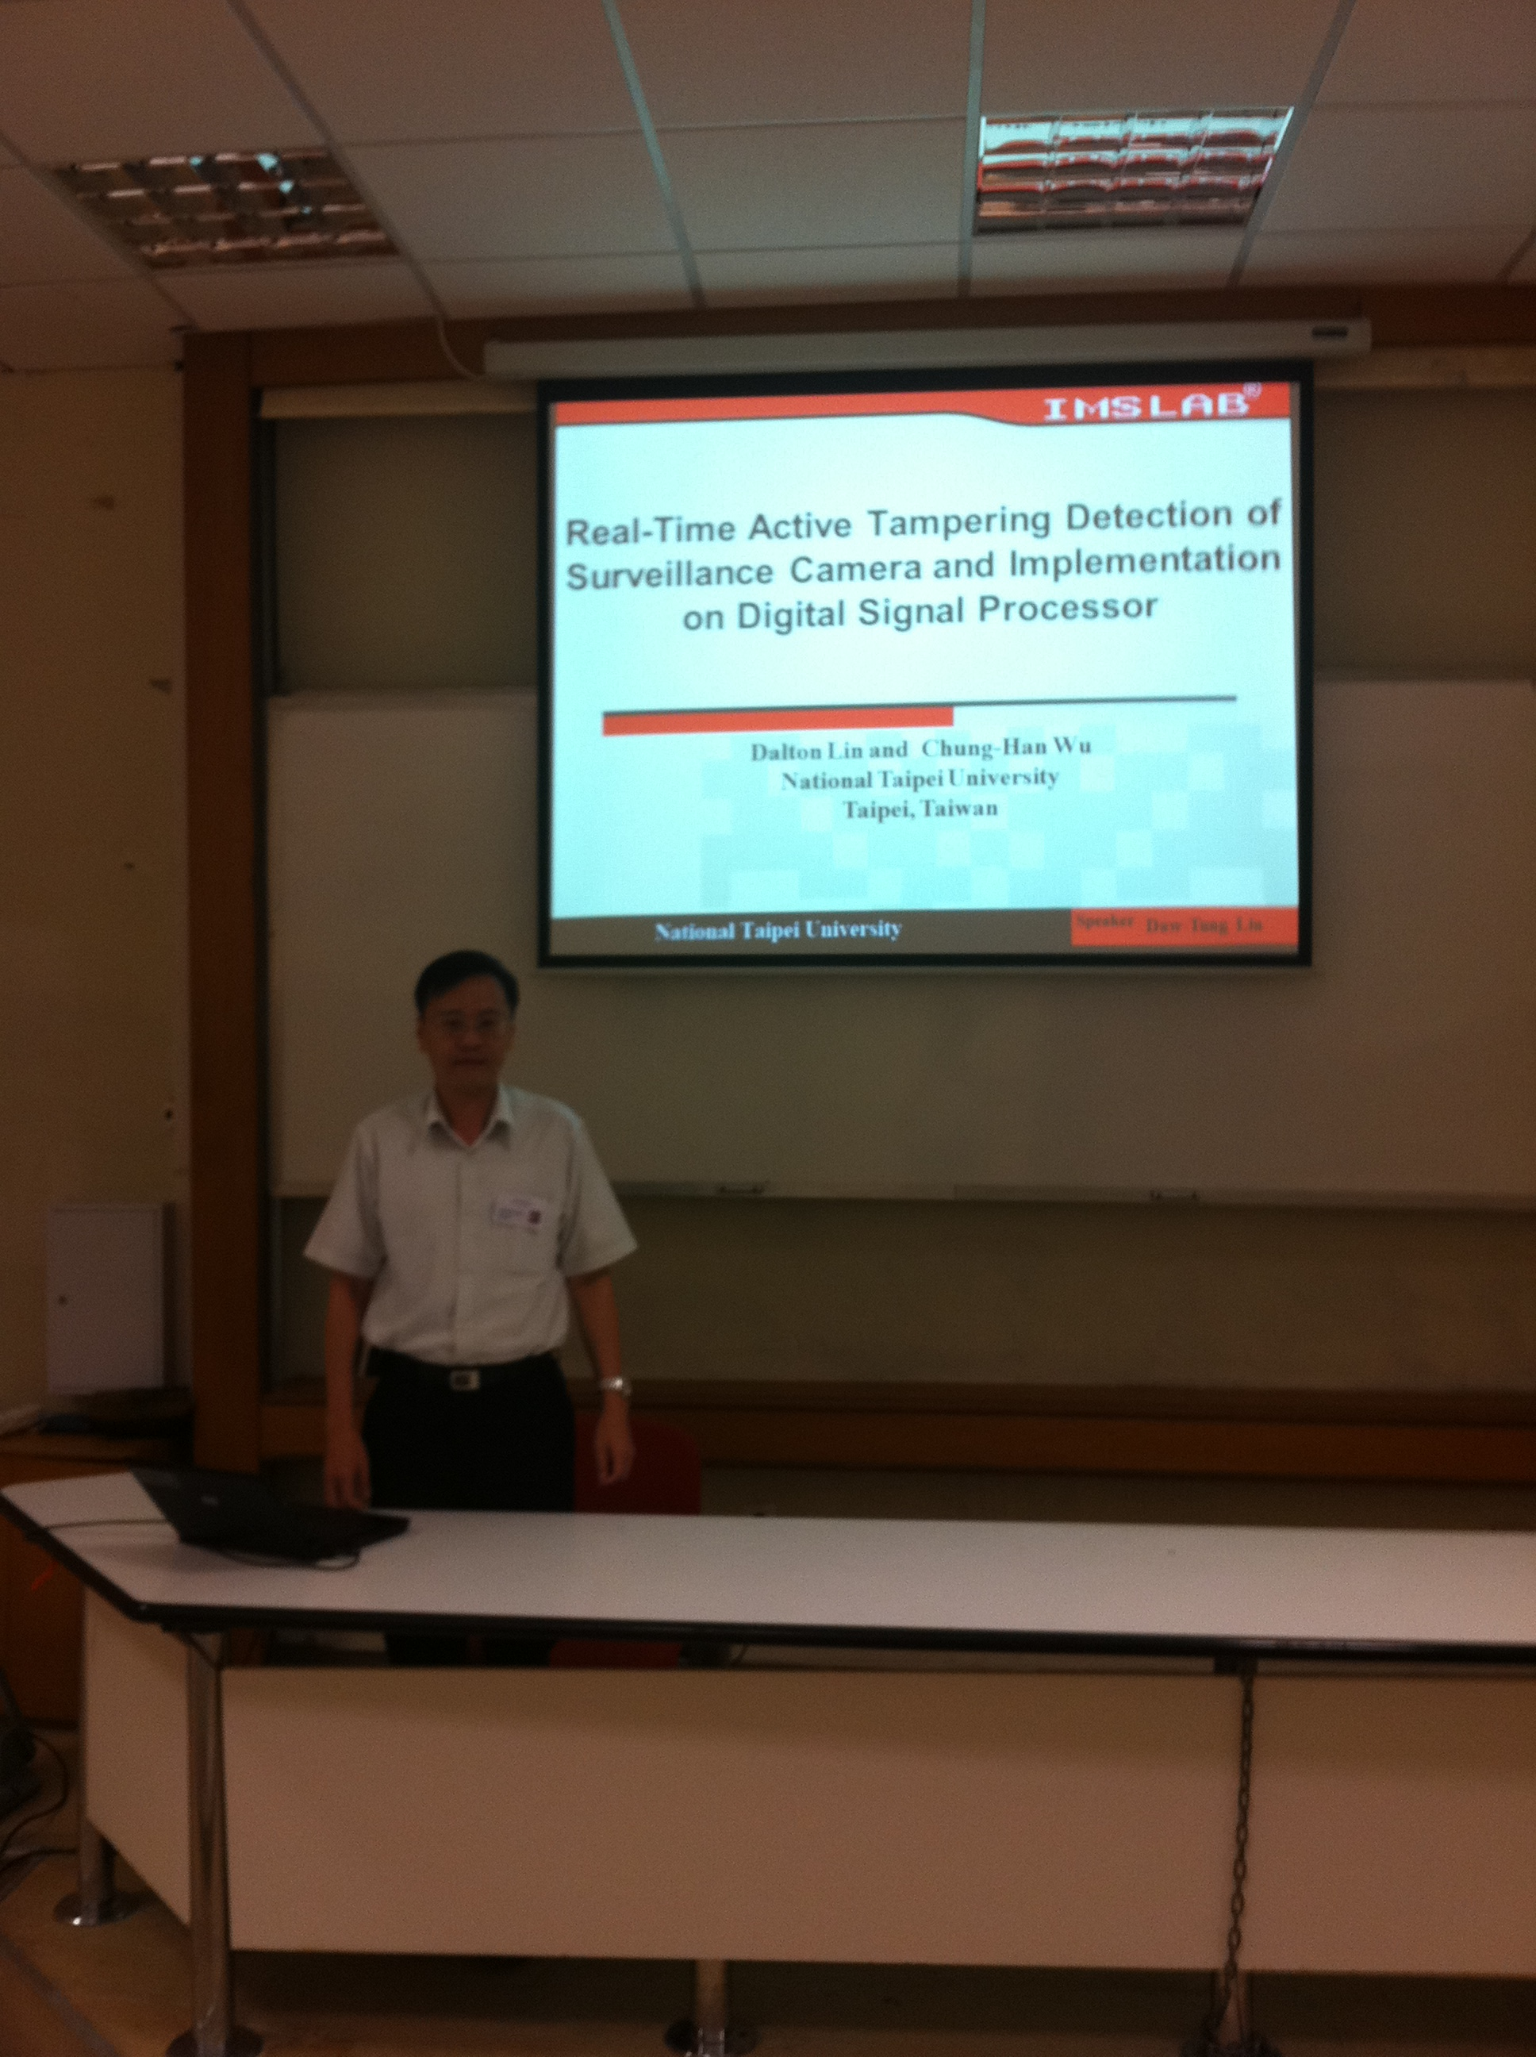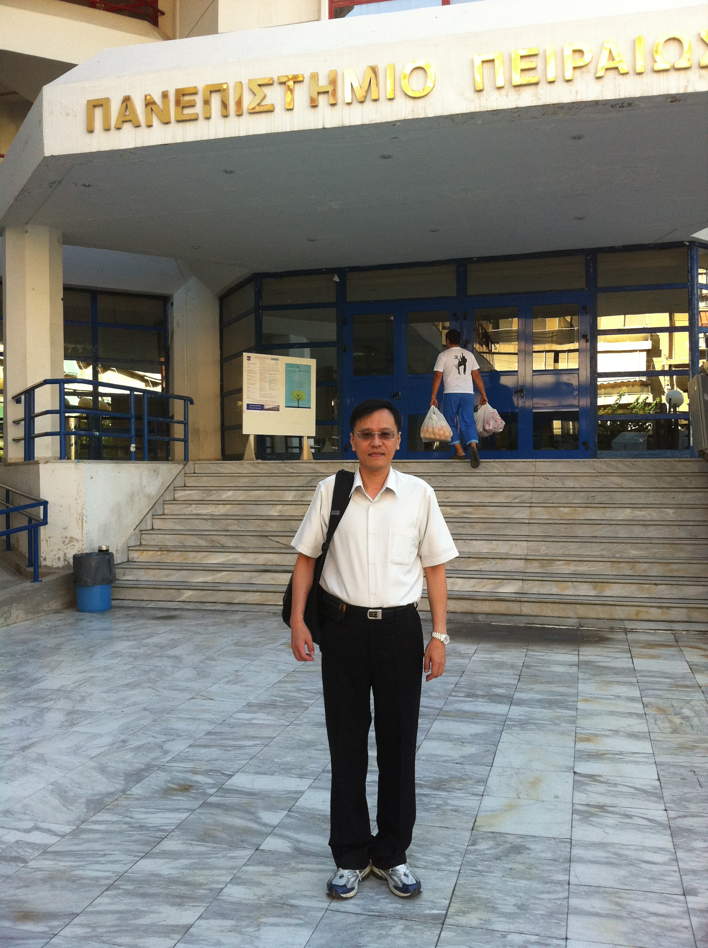
論文口頭發表順利，並且和與會的專家學者有很多互動與討論。

- 心得及建議

IIH-MSP2012國際研討會參加之學者專家來自全球學術界、研究單位、業界及政府部門，共有312篇論文投稿，來自18個國家。台灣包含交通大學、中央大學、台北大學、高雄大學、海洋大學、高雄應用科技大學、雲林科技大學、輔仁大學、中華大學、聖約翰科技大學等學等校之教授與學生。來自台灣的教授及學生不少，但是大陸學者參與人數更多。大陸學者通常由教授帶領整個實驗室或研究室的學生參加，不僅藉由團隊出席提升大陸的能見度，提高自我的能量，同時提攜年輕學子，增廣見聞，廣結國際善緣，有益將來學術發展。值得我們借鏡。本次研討會另安排五場Keynote Speech。均由國際知名學者教授主講，包括Prof. Nikolaos Bourbakis from Wright State University, USA, Prof. Stamatios Kartalopoulos from University of Oklahoma, USA, Prof. George Pavlou from University College London, UK, Prof. Demetri Terzopoulos from University of California, USA and Prof. Hong Liu from Peking University, China。其中有一場Keynote speech討論虛擬攝影機及建構虛擬車站的人物活動場景做為測試video surveillance的ground truth，此議題與筆者的研究題目非常相關。
建議:
- 建議國科會及教育部增加國際研討會出席補助人數，目前大陸學者出席國際研討會人數日益增加，而且是有計畫式大量派員出席會議。筆者已經多次看到，大陸學者通常由教授帶領整個實驗室或研究室的學生參加，不僅藉由團隊出席提升大陸的能見度，提高自我的能量，同時提攜年輕學子，增廣見聞，廣結國際善緣，有益將來學術發展。
- 建議對於出席國際研討會的公務出國報告不應以制式的標準進行審查，例如“報告書提要只能用中文登載”，“照片應以1頁6-8張大小呈現”等，應重視實質的內容，而不是計算多少字，篇幅多少頁。或是挑剔內容是否字數少於200字就認定內容簡略，如果一句話就可以把重點講清楚，何必長篇大論。

四、攜回資料名稱及內容

會議論文集一冊。

